面向多核处理器的视频编码并行加速算法的综述

庞一¹⁺, 张凤妍¹, 孙立峰¹, 杨士强¹
PANG Yi¹⁺, ZHANG FengYan¹, SUN LiFeng¹，YANG ShiQiang¹
1. 清华大学 计算机科学与技术系,北京 100084
1. Department of Computer Science and Technology, Tsinghua University, Beijing 100084, China
+ Corresponding author: E-mail: pangy@mails.tsinghua.edu.cn

Survey of Parallel Acceleration Algorithms of Video Coding on Multi-core Processor
Abstract: With the development of internet and computing technology, the next generation of multimedia applications will be interactive and realistic. The complexity of video processing algorithm makes processor more and more difficult support computing performance requirement of media processing. On the other hand, the development of single core processor is very slow, and multi-core processor is the trend. How to combine the two sides of movements is emerging and important. This paper analyses characteristics of video coding, summarizes the methods of accelerating video coding, introduces schemes and examples of accelerating video coding on multi-core processor by classifying multi-core into symmetric, asymmetric and hybrid multi-core processor. The paper illuminates the difficulties of designing video coding algorithm on multi-core processor, and demonstrates the future works finally.
Key words: Video Coding Algorithms; H.264; MVC; MPEG-4; multi-core processor; Cell/B.E.
摘 要: 随着人们对于多媒体真实感和交互性要求的不断提升，多媒体技术得到了长足的发展。但是算法复杂度，尤其是视频编码算法的复杂度也随之提高，处理器越来越难以满足其需求。而单核处理器的发展目前遇到了瓶颈，多核成为处理器的未来。如何将这两方面很好的结合起来，是一个崭新的重要课题。本文从该研究背景出发，分析视频编码的特点，总结视频编码加速的方法，按照对称多核处理器、不对称多核处理器以及混合式多核处理器的分类，分别介绍视频编码基于多核处理器的设计方法以及典型例子，然后总结基于多核处理器进行视频编码设计可能遇到的问题，最后指出未来的研究方向。
关键词: H.264；MVC；MPEG-4；多核处理器；Cell/B.E.
文献标识码: A 中图法分类号: TP37

引言

视频编码算法发展概况
“人们对计算能力的需求是无止境的”。多媒体技术的发展为人们的生活带来了巨大的变化。作为媒体中最为重要的媒介，视频技术的发展就显得尤为关键。为了在确保视频质量的前提下，更好的传输和存储视频数据，视频编解码技术已经发展多年。它作为视频处理技术中的典型代表，从早期的MPEG-1[1]、H.261[2]到后来的MPEG-2/4 [3]、H.263/4[4-6]，以至于现在新兴的为3D显示做准备的多视点视频编解码(Multi-view Video Coding, MVC)，视频编解码标准不断发展，编码效率不断提高。而这些视频编码标准不仅需要大量计算，而且需要更加复杂的算法来支持，简单的硬件已经无法满足这种需求。
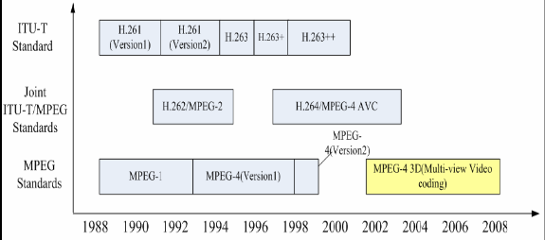
Fig.1 Development of video coding standards
图1 视频编解码的发展历史

多核处理器是处理器发展的趋势
微处理器一直以每年1.5~2倍的速度提高性能，然而由于漏电流等原因，近几年性能提高的速度降低到1.2倍左右，单核处理器的发展遇到了难以逾越的瓶颈，原因有以下三点：一，早期的CPU 依靠增加更多的运算单元来提升性能，但串行的指令流越来越难做到更大程度的指令级并行，这使得额外增加的计算单元不能得到充分的利用；二，内存访问速度虽然一直在上升，但其始终低于时钟频率提升速度，致使内存访问速度成为瓶颈；三，随着集成度的提高，功耗和散热问题也变得越来越重要。而多核处理器以其结构简单、可扩展性好、兼容性好、能量有效性好、易于快速重构以适应特定计算任务要求等特点引起了芯片设计者的关注。Intel 公司2004年5月做出的策略性决定，将调整研发方针，对于核心产品X86 系列微处理器，终止所有单核产品的开发，转向集中开发多核产品。几乎与此同时，AMD 公司也表示已停止集成单CPU核的X86系列微处理器的设计，多核微处理器的时代已经到来。
多核处理器时代的到来不仅是简单的体系结构史上的发展，而更是一场变革，直接反映到软件构造的变革。以前微处理器的体系结构改变几乎没有对软件结构造成影响，例如，市场推出同时执行多个命令的超标量型微处理器，以及给微处理器追加新命令时，使用相应的自动编码器再次进行程序编译，不必修改软件就能使性能得到提高。然而这次情况却不同，因为在多核微处理器中，各CPU核之间平衡的并行执行命令，软件设计人员如果不将程序分为任务级和线程级进行编写，就不能充分发挥其运算性能。设计出能充分发挥多核性能的软件，对于使用多核微处理器的设备来说，是决定其产品性能的关键因素。

视频编码加速系统的研究状况
针对视频编码算法对于处理器性能要求高的问题，我们期望最终通用处理器可以取代GPU或DSP 来完成媒体处理的功能。随着半导体技术的发展以及芯片设计水平的提高，这种期望逐渐变成可能。在这种转变过程当中，视频编码的固有特点对于通用处理器的设计提出了更高的要求：实时响应、流媒体、可并行性、数据与指令的访问密集性、高传输带宽等。
随着视频编解码标准的出现 (MPEG-1，H.261)，关于视频编解码算法加速的研究也相继开始。加州伯克利分校、普渡大学、香港大学等对MPEG-1和H.261的加速系统都进行过相关研究[8-10]；后续对于MPEG-2也有所研究[10，11，28]。随着视频编解码算法变得越来越复杂，主流的处理器也越来越难支持算法的实时处理，于是越来越多的人开始研究关于MPEG-4[12-15]和H.264 [16-23，25-27]的加速问题。而新的视频编解码标准多视点视频编解码(Multi-view Video Coding, MVC)对于并行加速的设计需求也更加迫切，但由于其标准尚未成熟，目前对于MVC并行加速的研究还比较少[7，24]。但是随着MVC标准的进一步发展，我们相信它将成为未来研究的焦点。研究情况参见表1：
Table1 The main methods of parallel accelerating video coding algorithm
表1 视频编解码算法并行加速的主要算法
 | MVC | H.264 | MPEG4 | MPEG2 | H.261 | MPEG1
Intel |  | [17] | working
IBM |  | working
Berkeley  Purdue |  |  |  |  |  | [9]
NTU |  | [14, 18, 19] | [14]
CSELT |  |  | [15]
香港大学 |  |  |  |  | [8]
汉诺威大学 |  |  | [13]
Nokia |  | [20]
SFIT |  |  |  | [10] | [10]
TUD |  | [21]
Waseda |  | [16]
NCTU |  | [22]
Philips |  | [18, 23] | [12] | [11]
Samsung |  | [25,26]
Georgia Institute of Technology |  |  |  | [28]
NEC |  | [27]
中科院 | [24]
清华大学 | [7]

许多学者围绕视频处理的加速方法及结构展开研究，并对其进行总结。早在1990年T.Fukushima在文献[29]中对图像处理器进行分类，共分为完全并行处理器（FPP）、部分并行处理器（PPP）、数字信号处理器（DSP）、功能处理器（FP）以及神经网络处理器（NNP）五类。当时的图像处理还局限于直方图、滤波等较低级的运算层次。汉诺威大学的Peter Pirsch等人也一直致力于这方面的研究，他们把媒体处理器总体分为专用处理器（Dedicated）和可编程处理器（Programmable）两种[30，31]。亚利桑那州大学的S.Panchanathan等人从媒体处理器结构的演变进行分类， 将媒体处理器分为可编程处理器、专用处理器和可重构处理器； 从功能性角度进行分类，分为可并行性(parallelism)、可重复操作(Iterative Operations) 和内存处理器(Memory transactions）。将两个角度相混合，从而可以对媒体处理器进行更加详细的分类[32，33]。清华大学的龚大年等也从并行结构的角度对于视频信号处理器进行分类[34]。除此之外，Alireza Shoa等人将可重构的数字信号处理器进行了总结[35]，Nathan T Slingerland等对通用处理器的媒体扩展指令的发展进行了调研和总结[36]。
这些工作从不同的角度对媒体处理器进行了分类和总结。由于视频编码的发展对于处理器性能提出了更高的要求，而视频编码又具有可并行性以及数据传输量大的特点，所以多核处理器更适用于视频编码。本文将介绍面向多核体系结构的视频编码算法并行化的研究状况，首先在第二节介绍了视频编码算法对于硬件设备的要求，按照并行单元的不同将视频编码的并行算法分为四类。接着按照多核处理器是否对称将其分为对称多核处理器、不对称多核处理器以及混合式多核处理器三种，并对基于这三种不同体系结构上的视频编解码并行算法进行了介绍。最后一节给出未来的发展方向。

视频编码算法的并行化方法

视频编码算法的特点
视频编码算法已经发展了十多年，有其自己的特质，只有针对这些特质设计的处理器或并行算法才可以更好的对其进行加速。下面是对视频编码算法特点的简单总结：
- 实时响应
有些媒体应用(视频会议、实况转播等)要求实时响应。而视频编码的正确性不像科学计算要求的那样高，例如对于很多应用来说跳过一些错误帧来保证实时，比毫无丢失却达不到实时处理速度更好些[37]。实时响应的特点要求硬件必须达到一定的处理能力，才能做到实时响应的效果。
- 流媒体
在传统的不连续的数据处理中，大多数的数据是32位的，有的甚至是64位的，而人可以感觉到的只是很小的范围，同时感觉又是连续的，如果继续用32位或者64位来表示媒体数据，那么无疑是一种浪费，如果处理单元再小一点，浪费问题会更加突出，所以表示媒体的数据一般都是8位或16位的连续的数据。数据类型的变化为处理器设计及并行加速系统的设计提出了新的问题。
- 可并行性
可并行性从粒度大小的角度来说，可以分为粗粒度并行和细粒度并行。而从并行的元素角度来说，可分为数据并行和控制并行[38]。将两个分类方法综合在一起得到四种并行单元。现有的视频编解码国际标准方案大多采用分块的编码方式，例如MPEG-1、MPEG-2和H.263等视频压缩编码标准都采用块大小为8乘8的DCT变换和大小为16乘16或16乘8的运动估计与运动补偿算法，不同的块在运算过程中无相关性或者相关性有限。除了块以外，视频编解码算法中的相对独立的数据组织结构从小到大有像素点、宏块、slice、帧、图片组（Group of Pictures，GOP），每个数据单元都可以作为数据并行粒度。从操作环节来看，最新的视频编解码算法，例如MPEG-4、H.264都包含DCT、量化、帧间/帧内预测、变长编码等步骤。这些运算的特点是规律性、迭代性和局部性，例如运动估计的基本运算是减法、绝对值和求和等，各操作之间关联较小，适合并行，同时运算密集度高，集中优化，效果显著。根据上述分析，可得到视频编解码算法的并行单元的分类，如表2：
Table 2 Classification of parallel units of video coding algorithm
表2 视频编解码算法的并行单元分类
 | 粗粒度 | 细粒度
数据并行 | MB, Slice, Frame, GOP | 像素
控制并行 | 视频编码的步骤，例如DCT、ME | 指令

- 数据与指令的访问密集性
对于视频处理来讲，一般以宏块为基本处理单元，对于每个宏块的处理都是基本相同的，这就出现对同一段程序反复访问的现象。而同一段程序也会对一个宏块（亮度宏块256B，色度宏块64B）的数据反复读取，达到较高的数据和代码的局部性。例如H.264的去块滤波操作当中，对于一个宏块数据会从上到下、从左到右，最多滤波8次。
- 数据传输量大
视频处理的数据量很大，为了达到实时处理的要求，每秒钟必须处理30帧数据，以标清为例，每秒需要处理近18MB数据，如果是多视点视频（以8个视点为例），那么处理的数据量提高8倍，为142MB/s数据。而实际需要的带宽不仅这么多，还有中间变量、输出结果等其他数据，所以对于传输带宽提出了很高要求。

视频编码算法的加速方法
根据如上介绍的视频处理算法对于高速的要求，数据位数窄的特点，以及从数据并行、控制并行、粗细粒度并行都具有可行性等特征，视频处理算法的并行化方法可以分为四类（表3）：粗粒度数据并行、细粒度数据并行、粗粒度控制并行、细粒度控制并行。
Table 3 Classification of acceleration methods of video coding algorithm
表3 视频编解码算法加速方法分类表
 | 粗粒度 | 细粒度
数据并行 | 将宏块MB、Slice、帧、图片组作为并行粒度 | SIMD，  向量
控制并行 | 视频编码的步骤流水 (DCT, ME/MC等)，专属加速模块 | VLIW，  超线程

粗粒度数据并行主要指以宏块、slice或者帧或图片组为数据并行粒度。在针对MPEG-4和H.264的加速系统中，以宏块为并行粒度的较多[10，17，22，12，39]，因为这样可以在保证压缩效率的情况下提供较多的可并行线程。也有一些以slice为并行粒度[21]，以此来简化同步策略。而目前以帧和GOP作为并行粒度的方案较少，因为对于主流的视频编解码算法来说，由此得到的可并行线程数量比较少，可扩展性差。
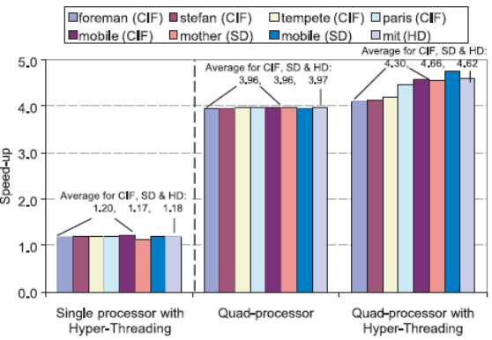
Fig.2 Accelerating performance using MB as parallel granularity
图2 以宏块为并行粒度的加速性能统计
细粒度数据并行主要是SIMD（Single Instruction Multiple Data）技术，采用扩展指令集的方法，把媒体处理指令扩充至通用处理器的指令集[40-46]。这种方法在细粒度并行方面效果显著，对于视频处理算法的加速比可以达到24倍[17]。
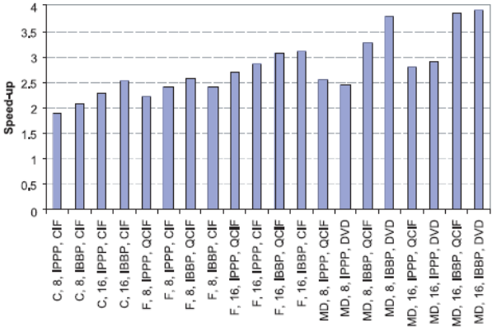
Fig.3 Decoder speedup on different video streams
图3 在不同平台上H.264解码SIMD加速性能

对于视频处理算法的粗粒度控制并行主要指的是流水并行处理DCT、运动预测、运动补偿等编解码步骤。均衡各步骤地运算量，以H.264为例，绝大多数的计算量集中在运动预测和运动补偿部分，所以针对这一部分集中优化并行处理，可以得到较好的性能提升[11，12，14，15，18，19，22，23，47，48]。
Table 4 Optimized performance of steps of H.264
表4 H.264解码各步骤优化性能
Exe. Time(sec) | 5-second sequence coded at 650Kbps
Exe. Time(sec) | Before op- ti mization | After op- timization | Impro-vement
Motion compensation | 4.853 | 0.922 | 81.00%
Intra prediction | 0.245 | 0.044 | 82.14%
Entropy decoding | 4.033 | 1.461 | 63.77%
In-loop de-blocking | 9.285 | 0.963 | 89.63%
Transformation &Quantization | 2.913 | 0.059 | 97.96%
Misc. | 20.670 | 0.865 | 95.82.%
Total execution time | 42 | 4.314 | 89.73%
Decoding frame rate (fps) | 2.98 | 28.97 | 89.73%

细粒度的控制并行主要方法是利用超长指令字（Very Long Instruction Word，VLIW）和超标量技术。这两个技术是提高处理器性能的一个重要而通用的手段，并不是针对某一应用领域的特殊手段，对于媒体处理的加速会有一定的加速作用，但比较有限。它们往往作为加速性能的一个方面与其他方法混合使用[11，13，18，23，46，49-51]。
表2中所列方法并不是互斥的，一个优秀的视频加速并行系统，往往是融合多种方法于一身，从多方面提高媒体处理的速度[7，8]，例如在不同的层次进行数据并行，在利用SIMD优化之后，还会采用宏块并行的方法，最终达到实时处理的效果[17]。所以，以并行方法分类的思路很多处理器会属于两类甚至多类，从视频信号处理器分类角度做不到“不重”的分类原则。下面本文将从体系结构的角度进行分类。

面向多核处理器的视频编码并行算法
根据上面的分析可知，视频编码算法具有很好的可并行性，通过充分发挥视频编码算法的并行性，多核处理器能够很好的加速视频编解码算法。随着多核处理器时代的来临，利用各处理核之间的并行加速成为可能和主流方向，并行粒度向粗粒度方向发展。原来的细粒度并行方法主要是利用处理核内部体系结构。随着多核处理器的发展，在第3.2节中提到的粗粒度并行方法得到更广泛的应用。
多核处理器从核的对等关系的角度可以分为对称多核处理器、不对称多核处理器和混合式多核处理器三大类，下面就按照这三类分别介绍其特点以及对于视频编码算法加速的支持情况。

面向对称多核处理器的视频编解码并行算法
所谓对称多核处理器是指处理器内部的各个核结构相同，关系对等，相互对称，以Intel推出的双核、四核处理器为代表。对称多核处理器的特点是设计成本低，可扩展性好。由于集成工艺的局限，目前的成熟产品中，最多只能将8个核集成在一个芯片上（SUN UltraSPARC 8核处理器[52]）。但未来的发展方向是更多的核集成在一个处理器中。针对这种体系结构，如何把任务分配均匀，以及有良好的可扩展性是关键。参考文献[17]以最新的视频编解码标准H.264为例，在Intel的四核处理器平台上优化并行，得到了良好的加速效果。在优化之前，文献[17]对于H.264各个运算步骤的运算量及特点进行测试及分析，有针对性地进行SIMD优化[41] 。根据H.264算法的特点和Intel处理提供的SIMD指令设计优化算法，加速比分别达到2 3.5。利用超线程技术[53]优化，加速比达到1.18。在选择粗粒数据并行的时候，文献[17]对于Slice、帧、宏块分别进行性能实验及分析。其中选择帧或者宏块作为并行粒度的话，不会降低压缩效率，如果选择slice作为并行粒度，随着每帧slice数目的增加会降低压缩效率。如果选择帧一级并行，那么可以获得的并行线程数很有限，选择宏块一级并行可以得到足够数量的并行线程数。所以文献[17]最终选择宏块一级的并行，由此引来了比较多的同步工作与并行算法设计的工作量。在对称四核处理器上进行实验后，加速比接近4，而且算法的可扩展性良好。利用线程并行技术实现的H.264编码算法如图4。该方法的不足之处是：处理器核处理能力仍然不够强，解码在CIF级利用单核可以做到实时；编码即便利用4核处理器及所有加速手段，仍无法达到实时要求。
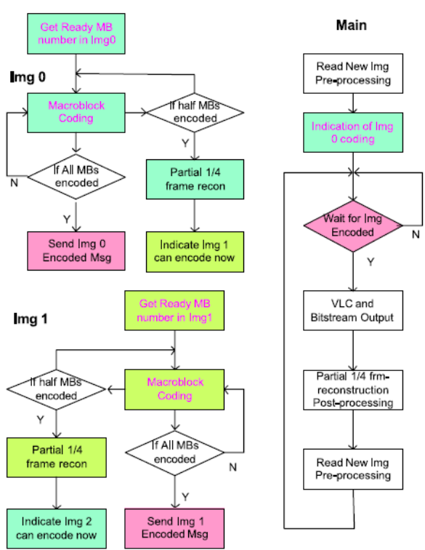
Fig.4 Outline of the proposed H.264 multi-threading scheme.
图4 H.264编码的线程级并行流程图

面向不对称多核处理器的视频编解码并行算法
不对称多核处理器与对称多核处理器相对，即各个核之间关系不对等，结构不相同。对于视频编解码的加速，软硬件协同设计的主从结构是比较典型的方法。主处理器负责操作系统及软件的运行，从处理器针对运算量比较集中的模块设计，采用硬件加速[13，54-56]。每个流水段较复杂，可以完成宏块级的运算，延迟时间不固定，采用信号握手协议来控制相邻流水段的数据流。飞利浦实验室推出的MPEG-4解码系统是典型的软硬件协同设计的不对称多核处理器集成的平台[12]。
它首先将应用分解成独立的任务，有清晰的接口和自包含的功能。在分析了每个任务的特点（例如固有的可并行性、控制流程的复杂度、传输带宽需求和对于不同应用、不用系统的可重复利用性）后进行软硬件划分。最后确定设计方案，它包括一个超常指令字的媒体处理器，一个或多个RISC处理器和一些定制专用处理器，如图5：
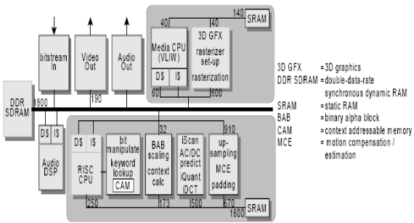
Fig.5 Architecture of MPEG-4 decoding system
图5 MPEG-4 解码系统的结构图
这种针对应用的设计方案可以使得现有的设计水平和资源发挥更大的作用，达到良好的媒体加速效果，但是，它需要设计者对于媒体处理算法和芯片系统设计都有深入的了解，同时设计方案的专属性较强，可移植性和灵活性较差，不易复用，从而使得面对新的应用，设计周期比较长。

面向混合式多核处理器的视频编解码并行算法
混合式多核处理器是将对称与不对称多核处理器的结构相混合，融合双方特点。可能是对称的若干核组成的小组，各组之间关系不对称；也可能是关系对称的各个组，每组内部的核之间不对称。IBM与Sony、东芝共同设计开发的Cell/B.E.处理器即为一款混合式多核处理器。一片Cell/B.E.处理器有9个微处理器构成的芯片。核心微处理器是标准的64位通用处理器，有一级缓存和二级缓存，基于PowerPC技术的微处理器，称为Power处理元素（Power Processing Element，PPE）。另外8个微处理器彼此之间关系对等，结构相同，但与PPE不同，称为协同处理元素（Synergistic Processing Elements，SPE），针对媒体处理而设计。在Cell/B.E.当中，SPE负责具体的运算，PPE负责调度和分配。Cell/B.E.的体系结构图见图6[57]。
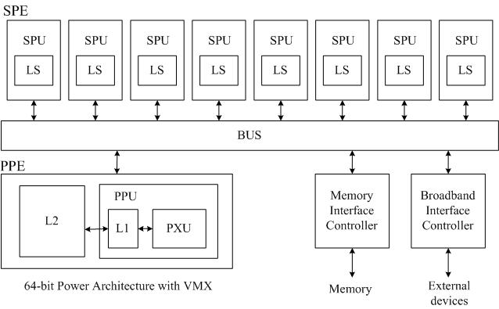
Fig.6 The architecture of Cell processor
图 6 Cell的体系结构图
Cell/B.E.处理器相对于同时钟频率下的传统的单核处理器来说，加速效果很明显。SPE向量运算可以比普通的单精度浮点运算快4倍。8个SPE同时工作可以提高8倍，这样理论上比典型的单核处理器快32倍。传输数据的时间和计算时间可以重叠一部分。当然，由于内存竞争，线程的互相依赖以及负载的不均衡，实际情况可能不可以完全达到峰值性能。
IBM公司在Cell/B.E.上实现了高清的实时解码。他们的方法是帧级数据并行与任务级并行相混合的并行架构。为与Sony PS3一致，让两个SPE闲置，剩下的6个SPE平均分为两组，每一组负责一帧图像的解码，两组并行操作。在一组内部，将一帧的解码分为三大步，每个SPE负责一步，三步流水进行。同时充分利用SIMD技术优化性能。由此可以做到3路高清H.264视频实时解码。
一个对于视频编码算法比较了解的人， 只要对于Cell/B.E.的体系结构有所了解，熟悉它编程环境，那么就可以很好的发挥Cell/B.E.的性能。从最终性能的提高，Cell/B.E.远优于Intel的对称多核处理器；从设计的复杂度来看，在Cell/B.E.上比在不对称的媒体处理平台进行媒体加速处理设计要容易得多， 可以说类似于Cell/B.E.的混合多核处理器是性能与设计复杂度平衡后的产物。

面向多核处理器设计视频编码算法时需要注意的问题
向多核微处理器转移是改革现行算法设计的一个契机。例如，在单核工作时并不明显的多任务程序的错误，在多核并行工作时需要特别加以注意。所以，努力推进软件的优化，使之可以最大限度的实现并行处理成为了一个新兴的研究课题。下面简单总结在多核处理器上进行算法设计可能会遇到的一些问题。

互斥控制
单核微处理器执行多任务时，即使任务之间共享的变量没有进行互斥控制也不会出问题。但使用多核微处理器时，如果没有互斥控制，操作就会出现错误。为了避免这种情况，最根本的办法是，设计算法时应尽可能的确保各CPU核能够独立的进行处理。同时还需要改变查错排错的方式。对于视频编解码算法就是让各个核分配的任务尽量独立，从这个角度来讲，数据并行比任务并行的独立性更强。

内存的管理
科学计算和商业应用中一直都热衷于共享的内存模型，因为它极大的简化了编程过程。在多核处理器甚至嵌入式多重处理机领域中，很少有采用共享存储模型的，因为这种模型会大大影响实时性。对于视频编码算法，这个问题就具体到图像数据的存储结构设计上，原始数据和编解码后的数据应该如何存放，因为这些数据会被反复利用。

软硬件相结合的设计
过去，系统开发中功能的软硬件设计，是由对两个领域都精通的工程师凭经验决定的。今后多核处理机设备的软件设计也会出现类似情况。对于在多核上的软件设计，软件的内部划分及CPU各核的任务分配工作，是必不可少的环节，任务划分的好坏，直接影响到软件运行性能，软件结构的设计显得更为重要。即使是完全相同的硬件结构，也会由于软件并行化的程度不同，给性能造成很大差别。由于视频编解码算法发展很快，一方面对于计算能力的要求更高，另一方面处理结构的灵活性也很重要，所以良好的软硬件划分可以解决这两个问题。

并行度
随着并行计算单元增加（核数增加），并行算法的并行度也要随之增加。在研究多核处理器上的视频处理算法加速的问题时，要注意考虑核数增多的时候算法的可扩展性。基于此，我们认为单纯的利用粗粒度的任务并行将越来越不适合这种趋势，而数据并行的可扩展性会更好。在对称或者混合多核处理器上，利用数据并行的方法，研究新一代视频处理算法的并行化问题将成为未来的主流方法。

结论与展望
本文系统总结了面向多核处理器的视频编解码加速算法，按照粗细粒度和数据并行及控制并行，将视频编解码加速方法分为四类，分别介绍了他们的不同。按照处理单元之间对等关系的不同。多核处理器可分为对称、不对称和混合式多核处理器，本文按照这三类介绍了其上的视频编解码加速系统的异同。指出在多核处理器上进行视频编解码算法加速可能遇到的问题，说明多视点视频编解码作为新一代视频编解码标准，它的加速系统研究将成为新的热点问题。

参考文献:
- ISO/IEC JTC 1/SC 29/WG. N11172-3 Coding of moving pictures and associated audio for digital storage media at up to about 1,5 Mbit/s-- Part 2: Video[S]. MPEG, 1993.
- ITU-T. Video codec for audiovisual services at px64 kbits/s[S]. ITU-T Rec. H.261, v1: Nov 1990, v2: Mar. 1993.
- ISO/IEC JTC 1/SC 29/WG. N14496-2 Coding of audio-visual objects – Part 2: Visual. MPEG, 1999.
- ITU-T, Video coding for low bit rate communication[S]. ITU-T Rec. H.263, v1: Nov. 1995, v2: Jan 1998, v3: Nov.2000.
- ISO/IEC JTC 1/SC 29/WG. N14496-10 Draft ITU-T Recommendation and Final Draft International Standard of Joint Video Specification (ITU-T Rec. H.264 | ISO/IEC 14496-10 AVC)[S]. JVT-G050r1, 2003.
- ITU-T, Video coding for low bit rate communication[S]. ITU-T Rec. H.263 v1: Nov. 1995, v2: Jan 1998, v3: Nov., 2000.
- PANG Yi, SUN Lifeng, Guo Songliu, et al. Spatial and Temporal Data Parallelization of Multi-view Video Encoding Algorithm[C]. 2007 International Workshop on Multimedia Signal Processing(MMSP 2007).
- Yung, Nelson H.C, Kwong-Keung Leung, Spatial and Temporal Data Parallelization of the H.261 Video Coding Algorithm[C]. IEEE Transactions on Circuits and Systems for Video Technology(CSVT), 2001.11(1): 91-104.
- Ke Shen, Edward J. Delp. A parallel implementation of an MPEG1 encoder: Faster than real-time[C]. SPIE Conference on Digital Video Compression: Algorithms and Technologies, San Jose, California, 1995.
- Mattavelli M, Brunetton S, Mlynek D. A parallel multimedia processor for macroblock based compression standards[C]. 1997 International Conference on Image Processing (ICIP'97).1997.
- Martijn J. Rutten, Jos T.J, van Eijndhoven, et al. A heterogeneous multiprocessor architecture for flexible media processing[C]. Design & Test of Computers, IEEE, 2002. 19(4):39-50.
- Erik B. van der Tol, Egbert G.T.Jaspers. Mapping of MPEG-4 decoding on a flexible architecture platform[C]. Proceedings of SPIE, Media Processor 2001, 2001.
- Hans-Joachim Stolberg, Mladen Berekovic, Lars Friebe, et al. A multi-core system-on-chip architecture for multimedia signal processing applications[C]. Proceedings of the Design, Automation and Test in Europe Conference and Exhibition 2003, 2003.
- Shao-Yi Chien, Yi Wen Huang, Ching-Yeh Chen, et al. Hardware Architecture Design of Video Compression for Multimedia Communication Systems [J]. IEEE Communications Magazine, 2005:123-131.
- Franco Casalino, Gianluca D.C., Ronco Luca. MPEG-4 Video Decoder Optimization[C]. 1999 IEEE International Conference on Multimedia Computing and Systems (ICMCS'99), 1999.
- Yang Song, Z.L., Satoshi Goto, Takeshi Ikenaga. Motion Estimation Algorithm Modification and Implementation in H.264/AVC[C]. The 18th Workshop on Circuits and Systems. Karuizawa, Japan, 2005: 193-198.
- Chen Yen-Kuang, Eric Q. Li, Zhou Xiaosong, et al. Implementation of H.264 encoder and decoder on personal computers[J]. Journal of Visual Communications and Image Representation,2006. 17:509-532.
- WANG Sung-Wen, YANG Ya-Ting, Li Chia-Ying, et al. The optimization of H.264/AVC baseline decoder on low-cost TriMedia DSP processor[C]. Proceedings of SPIE Applications of Digital Image Processing XXVII. 2004.
- Chen Tung-Chien, Lian Chung-Jr, chen Liang-Gee.. Hardware architecture design of an H.264/AVC video codec[C]. 2006 conference on Asia South Pacific design automation table of contents. 2006.
- Ville Lappalainen, Antti Hallapuro, Timo D. Hämäläinen. Complexity of optimized H.26L video decoder implementation[J]. 2003 IEEE Transactions on Circuits and Systems for Video Technology, 2003. 13(7): 717-725.
- Michael Roitzsch. Slice-Balancing H.264 Video Encoding for Improved Scalability of Multi-core[C].27th IEEE International Real-Time Systems Symposium (RTSS'06). 2004.
- Wang Shih-hao, Peng Wen-Hsiao, He Yuwen, et al. A Software-Hardware Co-Implementation of MPEG-4 Advanced Video Coding(AVC) Decoder with Block Level Pipelining[J]. VLSI Signal Processing, 2005. 41: 93-110.
- Erik B. van der Tol, Egbert G.T.J., Rob H. Gelderblom. Mapping of H.264 decoding on a multiprocessor architecture[C]. Image and Video Communications and Processing SPIE/IS&T 2003. Santa Clara, 2003.
- Yang You, Jiang Gangyi, Yu Mei, et al. Parallel Process of Hyper-Space-Based Multiview Video Compression[C].2006 IEEE International Conference on Image Processing, 2006.
- Hyunki Baik,Kue-Hwan Sihn,Yun-il Kim, et al. Analysis and Parallelization of H.264 decoder on Cell Broadband Engine Architecture[C]. IEEE International Symposium on Signal Processing and Information Technology 2007(ISSPIT 2007), Cairo, Egypt, 2007:791-795
- Yun-il Kim,Jong-Tae Kim,Sehyun Bae,et al. H.264/AVC decoder parallelization and optimization on asymetric multi-core platform using dynamic load balancing[C]. IEEE International Conference on Multimedia and Expo2008(ICME 2008), Hannover,Germany, 2008:1001-1004
- Nishihara K, Hatabu A, Moriyoshi T. Parallelization of H.264 video decoder for embedded multi-core processor[C]. IEEE International Conference on Multimedia and Expo2008 (ICME 2008), Hannover, Germany, 2008:329-332
- Bader D A, Patel S. High performance MPEG-2 software decoder on the cell broadband engine[C]. IEEE International Symposium on Parallel and Distributed Processing 2008 (IPDPS 2008), Miami, Florida USA,2008:1-10
- Tadashi Fukushima. A survey of image processing LSIs in Japan[C]. IEEE 10th International Conference on Pattern Recognition. Atlantic City, NJ, 1990.
- Peter Pirsch, Demassieux N., Gehrke Winfried. VLSI architectures for video compression-A survey[C]. Proceedings of the IEEE. 1995.
- Peter Pirsch, Hans-Joachim Stolberg. VLSI Implementations of Image and Video Multimedia Processing Systems[J]. IEEE Transactions on circuits and systems for video technology,1998. 8(7): 878-891.
- Panchanathan S, Omid Fatemi, Thinh M. Le. Survey of Architectures for Media Processing [J]. Processing of SPIE, 1998
- Panchanathan S, Dasu A.. A Survey of Media Processing Approaches[J]. IEEE Transactions on circuits and systems for video technology, 2002. 12(8): 633-645.
- GONG Da-nian, H.Y., CAO Zhi-gang. Overview and Classification of Parallel Architectures for Video Signal Processors [J]. ACTA ELECTRONICA SINICA, 2000. 28(7): 96-101.
- Alireza Shoa, Shahram Shirani. Run-Time Reconfigurable Systems for Digital Signal Processing Applications: A Survey[J]. VLSI Signal Processing Systems, 2005. 39:213-235.
- Nathan Slingerland, Alan Jay Smith. Multimedia extensions for general purpose microprocessors: a survey[J]. Microprocessors and Microsystems, 2005. 29: 225-246.
- Keith Diefendorff, Pradeep K. Dubey. How multimedia workloads will change processor design[J]. Computer Journal, 1997. 30(9): 43-45.
- Ananth Grama, George Karypis, Vipin Kumar, et al. Introduction to Parallel Computing[C]. 2/E. 2003.
- Zhenyu Liu, Yang Song, Takeshi Ikenaga, et al. Low-Pass Filter Based VLSI Oriented Variable Block Size Motion Estimation Algorithm For H.264[C]. ICASSP 2006.
- Carlson A.D., Castelino R.W, Mueller R.O. Multimedia extensions for a 550-MHz RISC microprocessor [J]. IEEE Journal of Solid-State Circuits, 1997. 32(11):1618-1624.
- Corp., I. Intel Pentium III Streaming SIMD Extensions. 2002. http://-developer.intel.com/vtune/cbts/simd.htm.
- Corporation, I. Intel Architecture Optimization Reference Manual. 2000. Http://developer. intel.com/design/pentiumii/manuals.
- Corporation, Intel. Intel Releases MMX Technology Details to Software Community to Drive New Multimedia, Game, and Internet Applications. 1996.
- Nathan T. Slingerland, Alan J Smith. Multimedia instruction sets for general purpose microprocessors: a survey[R]. University of California at Berkeley Technical Report, CSD-00-1124, 2000.
- Slingerland N, Smith A.J.. Measuring the performance of multimedia instruction sets[C]. IEEE Transactions on Computers, 2002. 51(11):1317-1332.
- Mombers F., Mlynek D. A multithreaded multimedia processor merging on-chipmultiprocessors and distributed vector pipelines[C]. Proceedings of the 1999 IEEE Circuits and Systems (ISCAS '99), 1999.
- Lopez, J.F. Tobajas, F. Lopez, S., et al. VLSI video processing elements for real time applications[C]. IEEE 2002 28th Annual Conference of the Industrial Electronics Society. 2002
- Yingwei Chen, Zhun Zhong, Tse-Hua Lan, et al. Regulated Complexity Scalable MPEG-2 Video Decoding for Media Processors[C]. IEEE Transactions on Circuits and Systems for Video Technology, 2002. 12(8): 678-687.
- P.Foley. The Mpact media processor redefines the multimedia PC[C]. Proceedings of the 41st IEEE International Computer Conference. 1996.
- Christoforos Kozyrakis, David Patterson. Vector Vs. Superscalar and VLIW Architectures for Embedded Multimedia Benchmarks[C]. 35th International Symposium on Microarchitecture. Instabul, Turkey, 2002.
- S.Rathnam, Slavenburg, G. An architectural overview of the programmable multimedia processor,TM-1[C]. Proceedings of the 41st IEEE International Computer Conference. 1996.
- SUN. 2006.http://www.sun.com/processors/.
- Corp. Intel. Introduction to Hyper-Threading Technology.2002. http://developer.intel.com/ technology/hyperthread.
- Hekstra G.J, G.D. La Hei, P.Bingley, et al. Trimedia CPU 64 design space exploration[C]. International Conference on Computer Design. Austin, TX, 1999.
- Sijstermans F., Pol E.J., Riemens B., et al. Design space exploration for future Trimedia CPU's[C]. Proceedings of the 1998 IEEE International Conference on Acoustics, Speech and Signal Processing. 1998.
- M.Berekovic, P. Pirsch, T. Selinger, et al. Architecture of an image redering co-processor for MPEG-4 systems[C]. Proceedings of the IEEE International Conference on Application-Specific Systems, Architectures, and Processors. 2000.
- I.B.M. The Cell Project at IBM Research. 2005. http://www.research.ibm.com/cell/
- JTC1/SC29/WG11. Updated Call for Proposals on Multi-view Video Coding[C]. MPEG. Nice, Franc, 2005: N756..
- Yi Pang, Weidong Hu, Lifeng Sun, et al. Parallelized Multi-view Video Coding on Cell Broadband Engine Blade[C].ISCA WCSA, Beijing, China, 2008.

作者简介：
 | 英文作者简介: Yi PANG was born in 1983. She is a Ph.D. candidate at Tsinghua university. Her research interests include parallel video coding, multi-core processor, etc.  中文作者简介: 庞一(出生于1983),女,河北人,目前是清华大学的博士研究生,主要研究领域为并行可视媒体处理，多核处理器等,已在IEEE MMSP, ISCA，《中国科学》等上发表多篇论文,主持过IBM高校合作项目，承担过973，863重点科学项目中的部分工作。
 | 英文作者简介: Fengyan Zhang was born in 1983. She received the B.S. degree in Computer Science and Technology from Tsinghua University in 2006. She is currently pursuing her M.S. degree in Computer Science and Technology in Tsinghua University, with research interests in parallel video coding, Multiview video coding(MVC), etc.  中文作者简介: 张凤妍(出生于1983年)女,河南省新乡市人, 2006年获得清华大学计算机科学与技术的学士学位，目前在清华攻读硕士学位，主要研究方向是视频编码的并行处理，多视点视频编解码(MVC)等。
 | 英文作者简介: Lifeng SUN (M’05). Dr. Lifeng Sun received his B.S. Degree and Ph.D. Degrees in System Engineering in 1995 and 2000 separately from National University of Defense Technology, Changsha, Hunan, China. He is now an associated professor of the Department of Computer Science and Technology at Tsinghua University. Dr. Sun’s professional interests lie in the areas of interactive multi-view video, video sensor network, peer-to-peer streaming, distributed video coding  中文作者简介: 孙立峰，2000 年于国防科技大学获博士学位，现为清华大学计算机系副教授。研究兴趣为可视媒体的智能分析与处理、无线视频传感器网络、异构对等网络流媒体传输与服务、面向交互应用的多视点视频技术、分布视频编码与传输。在IEEE Journal of Selected Areas in Communications，IEEE Trans. On Multimedia，ACM Multimedia等国际期刊会议上发表学术论文50 篇。  英文作者简介: Shiqiang YANG is a chief professor at Tsinghua University with department of Computer Science and Technology. He received the B.S, M.S in Computer Science from Tsinghua University, Beijing , China in 1977 and 1983, respectively. From 1980 to 1992, he worked as an assistant professor at Tsinghua University, Beijing, China. From 1992 to 1994, he visited City University of Hong Kong and was a research assistant at the Department of Manufacture Engineering. As the associate header of Department of Computer Science and Technology at Tsinghua University since 1994, he served as the associate professor from 1994 to 1999 and then as the professor since 1999. He is currently the President of Multimedia Committee of China Computer Federation, Beijing, China and the co-director of Microsoft-Tsinghua Multimedia Joint Lab, Tsinghua University, Beijing, China. His research interests mainly include multimedia application, video procession, streaming media and embedded multimedia. In recent three years, he has published more than 60 papers in international conferences and journals, as well as more than 10 proposals within MPEG and AVS standardization.

第一个参数为视频序列（C,coastguard; MD, mother and daughter; F, foreman），第二个参数是量化等级，第三个参数是图像组结构，第四个参数是视频等级

